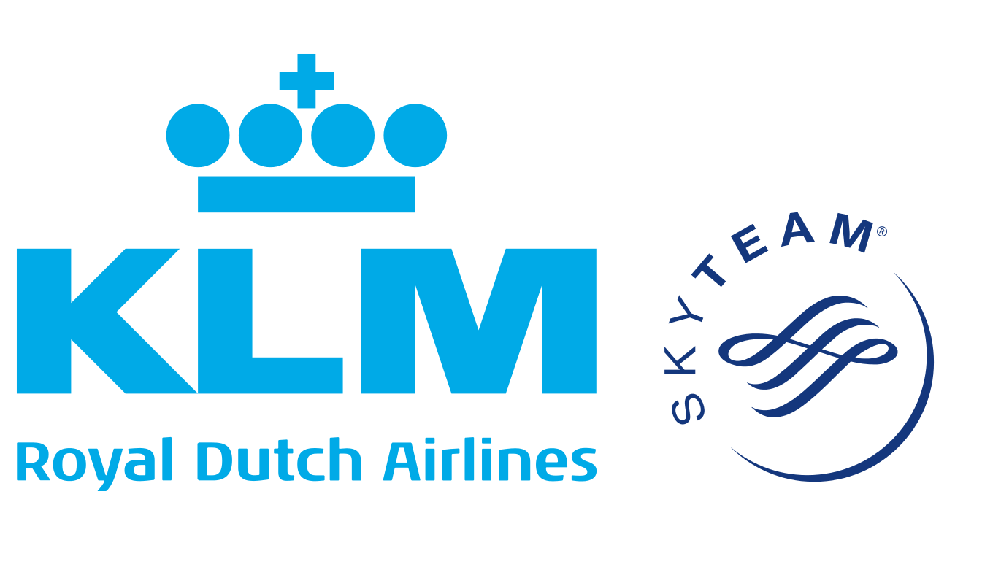
Pressmeddelande Stockholm, 28 januari 2019
KLM använde hologram för gränslösa möten
I syfte att hjälpa sina resenärer och uppmuntra till kunskapsutbyte om land och destination, byggde KLM under 2018 unika hologram-stationer på utvalda flygplatser i Amsterdam, Oslo och Rio de Janeiro.
Oavsett om det är en affärsresa till London eller en solresa till Aruba, vill resenärer ha en bra bild av platsen man är på väg till. Oftast är de bästa insikterna de man tar med sig tillbaka hem efter att ha varit ute i världen. Lokalkännedom är den heliga graalen av information.

För att uppmuntra resenärer till att dela med sig av sina bästa restips och erfarenheter inför avresa, byggde KLM under fjolåret upp tillfälliga hologram-stationer under kampanjen ”Take-Off-Tips”.

Gränslöst kunskapsutbyte
Hologram-stationerna, s.k. ”Take-Off-Tips bar” användes på flygplatserna i Oslo, Amsterdam och Rio de Janeiro. Stationerna fungerade som en mötesplattform och genom modern tredimensionell projektionsteknik, kunde människor geografiskt frånskilda ”fysiskt” interagera med varandra. Upplevelsen var i realtid och förverkligades genom att spårningsdata av personerna projicerades på en specialtillverkad duk uppsatt i stationerna.

- Kampanjen ”Take-Off-Tips” är ett lekfullt sätt för oss att knyta samman människor på väg ut i världen. En av anledningarna till att vi är världens äldsta flygbolag är att vi hela tiden har varit duktiga på innovation och skapa nya sätt att hjälpa våra kunder, säger Maria Hagelberg, marknadschef Air France-KLM North Europe.

Kampanjlänk: ”Take-Off Tips”-hologram

För mer information, vänligen kontakta:
Carina Bergqvist, kommunikationschef Air France-KLM,
tel: 076 878 75 59, mail: carina.bergqvist@klm.com

Om KLM
I 100 år har KLM Royal Dutch Airlines varit pionjär inom flygbranschen och är idag världens äldsta fortfarande operativa flygbolag som verkar under sitt ursprungliga namn. 2018 hade KLM 34,1 miljoner passagerare och bolaget erbjuder flyg till 166 destinationer med en modern flotta på över 160 flygplan. KLM-koncernen består av KLM Cityhopper, Transavia och Martinair. KLM var det första flygbolaget som flög med biodrivmedel under kommersiella flygresor och bolaget har rankats som ett av världens mest hållbara flygbolag 14 år i rad av Dow Jones Sustainability Index.

